МИНИСТЕРСТВО ТРАНСПОРТА РОССИЙСКОЙ ФЕДЕРАЦИИ

ФЕДЕРАЛЬНОЕ ГОСУДАРСТВЕННОЕ АВТОНОМНОЕ ОБРАЗОВАТЕЛЬНОЕ УЧРЕЖДЕНИЕ ВЫСШЕГО ОБРАЗОВАНИЯ

«РОССИЙСКИЙ УНИВЕРСИТЕТ ТРАНСПОРТА»

РУТ(МИИТ)

Кафедра “УТБиИС”

**Отчёт №1**

**по дисциплине Информатика**

**Вариант 13**

Выполнил: Калашникова А. М.

Группа: УМЛ-112

Проверил: Новиков А.И.

МОСКВА 2020

**Задание**

Камень бросили в колодец, через t сек послышался всплеск. Определить расстояние от сруба до воды.

**Код на языке C++**

#include <iostream>

using namespace std;

int main()

{

setlocale(LC_ALL, "russian");

cout << "Программу сделала Калашникова А. М. УМЛ - 112\n";

cout << "Программа для расчёта высоты полёта\n";

double h;

double g = 9.8;

double t;

cout << "Введите время полёта: ";

cin >> t;

h = g * t * t / 2;

cout << "Высота падения: " << h << " м\n";

system("pause");

return 0;

}

**Блок-схема**

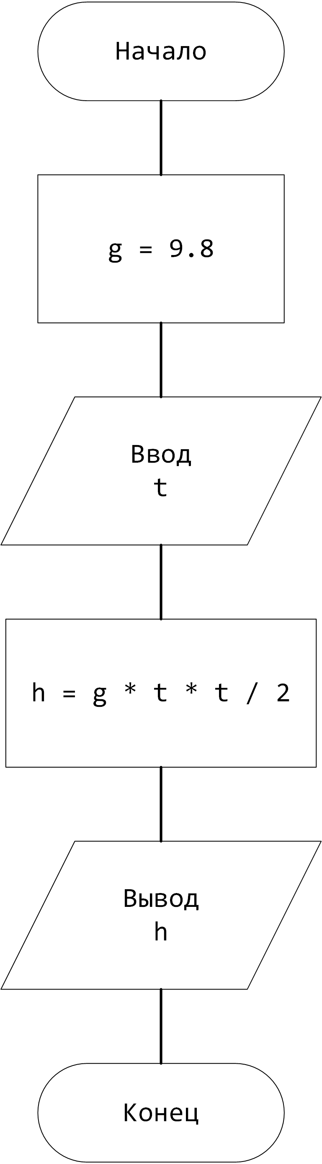

**Скриншоты работы программы:**

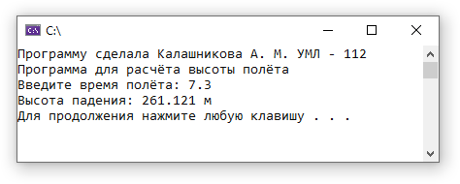

**Тестовые данные**

|  |  |
| --- | --- |
| Ввод | Вывод |
| 7.3 | 261.121 м |

**Контрольный пример**Для рассмотренного примера – времени полёта 7.3  
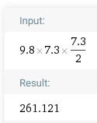

**Вывод**: На основании того, что полученные результаты совпали с ожидаемыми, программа работает верно.